**Toyota do Brasil celebra parceria com Comitê Paralímpico Brasileiro em evento em São Paulo**

* *Fabricante forneceu aos atletas kits contendo pochetes, bolsas e necessaires confeccionados pelas costureiras do Projeto ReTornar*
* *Foram 550 kits que utilizam resíduos como airbags, tecidos automotivos, uniformes e cintos de segurança, como matérias-primas em sua confecção*
* *Apoio aos projetos do Comitê Brasileiro acontece desde 2018. Diversidade e inclusão no esporte foram o fio condutor que levaram a apoiar atletas nos Jogos Paralímpicos, em Tóquio 2021*

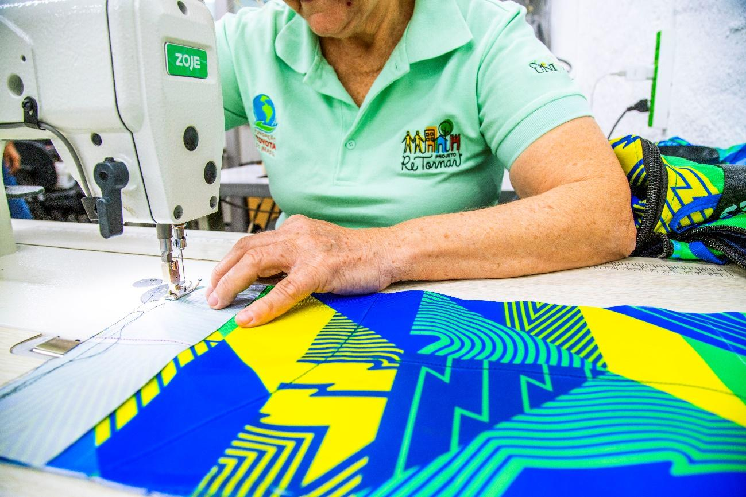

*Crédito: Divulgação Toyota*

**São Paulo, agosto de 2024** – A Toyota do Brasil promoveu a entrega simbólica de 550 kits com bolsas, pochetes e necessaires para os atletas que representarão o Brasil nos Jogos Paralímpicos Paris 2024. O evento aconteceu hoje, dia 12, na sede do Comitê Paralímpico em São Paulo, antes do embarque dos atletas para a competição. O projeto une o Comitê Paralímpico Brasileiro (CPB), a fabricante e o Projeto ReTornar. A ideia é transformar a necessidade em utilidade e sustentabilidade, com a criação de materiais indispensáveis na rotina de um atleta.



A parceria visa não apenas fornecer equipamentos essenciais para os atletas, mas também promover a sustentabilidade e a responsabilidade social. As bolsas, pochetes e necessaires foram desenhadas por Lucas Julião, atleta de esgrima em cadeira de rodas e designer do CPB e cuidadosamente desenvolvidas pelos grupos de costura de Indaiatuba (Cooperativa Uni Arte Costura) e Sorocaba para atender às necessidades dos atletas paralímpicos, garantindo praticidade e funcionalidade durante os Jogos, em Paris.

O evento simboliza mais um ponto de união entre a Toyota do Brasil e o Comitê Paralímpico Brasileiro (CPB) por meio do conceito de economia circular, enfatizando a importância de práticas sustentáveis e a reciclagem de materiais. O projeto ReTornar, que integra esses conceitos, será representado durante a cerimônia, reforçando a parceria em prol de um futuro mais sustentável.

**Agenda ESG**

A Toyota do Brasil vem intensificando seus esforços para promover a economia circular. Apoiar o Comitê Paralímpico Brasileiro é uma das ações estratégicas da companhia que reforçam o compromisso com a sustentabilidade e a responsabilidade ambiental. A montadora e sua cadeia de fornecedores são ativas em doações de itens de produção que seriam descartados, por exemplo, antigos uniformes, tecidos automotivos, airbags e cintos de segurança.

Dos resíduos, são produzidos, dentre outros itens, roupinhas para pet, capas para notebook e mochilas. A venda dos produtos gera trabalho e renda para as costureiras. Unindo sustentabilidade e empoderamento feminino, o ReTornar já reutilizou mais de 24 toneladas de resíduos e impactou mais de 1.700 pessoas diretamente.

“O apoio à nossa delegação inspira a sociedade, reconhece e valoriza o atleta paralímpico e estimula a diversidade e o potencial empoderador do esporte. Cada atleta receberá uma bolsa contendo, além da nossa torcida como brasileiros, itens preparados com materiais reciclados, simbolizando a união da sustentabilidade com o incentivo ao esporte”, explica Roberto Braun, Diretor de comunicação e Presidente da Fundação Toyota do Brasil.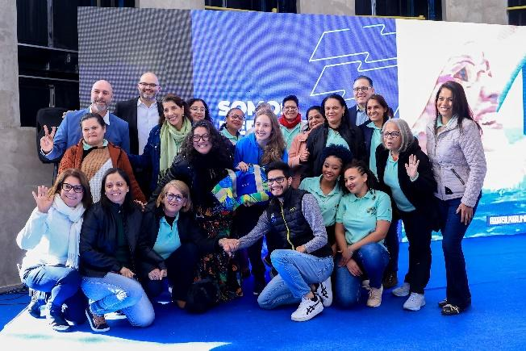

Para Mizael Conrado, presidente do Comitê Paralímpico Brasileiro, o investimento de patrocinadores vai muito além do simples apoio monetário. “Ele representa a crença no potencial dos atletas com deficiência e na importância do esporte como uma ferramenta de inclusão e transformação social. Assim, damos as melhores condições de treinamento, equipamentos de última geração e a oportunidade de mostrar todo o potencial das pessoas com deficiência”, conclui o ex-atleta, eleito melhor jogador do mundo de futebol de cegos, bicampeão paralímpico (Atenas 2004 e Pequim 2008) e presidente do CPB desde 2017.

**Parceria mundial com Comitê Paralímpico Internacional (CPI)**

Durante os jogos, a companhia fornecerá soluções de mobilidade sustentável para os atletas, oficiais, voluntários, mídia credenciada e espectadores, com foco em inclusividade, sustentabilidade e mobilidade para todos – valores compartilhados pela Toyota, COI, CPI e pelo Comitê Organizador de Paris 2024 para os Jogos Paralímpicos.

Para isso, oferecerá produtos de mobilidade pessoal e em grupo que são projetados para permitir facilidade de movimento para todos. Para usuários de cadeira de rodas, a Toyota fornecerá puxadores de cadeira de rodas elétricos. Cinquenta deles estarão disponíveis durante Paris 2024 na vila dos atletas. Além disso, mais 150 estarão disponíveis durante a cerimônia de abertura dos Jogos Paralímpicos para garantir que os atletas em cadeiras de rodas tenham fácil acesso para participar desse evento único.

Para garantir acesso justo e fácil a essas soluções de micromobilidade pessoal na Vila Paralímpica, a Toyota as oferecerá como um serviço de mobilidade compartilhada alimentado pelo aplicativo móvel KINTO Share. A empresa também oferecerá cerca de 250 Veículos de Transporte de Pessoas Acessíveis (APM) com emissão zero de escape.

Os APMs da Toyota são projetados para apoiar todos os atletas, bem como organizadores, voluntários e espectadores com deficiências físicas, incluindo usuários de cadeira de rodas. Eles serão utilizados para transportar pessoas, mercadorias e alguns serão designados como veículo de socorro para emergências. Os APMs operarão principalmente dentro das zonas de segurança de Paris 2024, tornando realidade a visão da Toyota de “Mobilidade para Todos”.

A Toyota também fornecerá 150 veículos elétricos com bateria acessível para cadeiras de rodas Toyota Proace Verso para apoiar a mobilidade dos membros da família paralímpica em cadeiras de rodas. Após o evento, todos os veículos permanecerão na região de Paris, onde serão utilizados para fornecer serviços de transporte pessoal especializado para pessoas em cadeiras de rodas.

____________________________________________________________

**Sobre a Toyota do Brasil**

*A Toyota do Brasil está presente no País há 66 anos empregando 6 mil pessoas. A Toyota é a montadora líder em eletrificação no mundo: desde 1997 já foram comercializados mais de 20 milhões de automóveis mais limpos, sejam modelos híbridos, híbridos flex, híbridos plug-in, 100% a bateria ou movidos a hidrogênio. Com o objetivo de impulsionar a eletrificação da frota de veículos no Brasil, em 2013, a Toyota lançou o primeiro veículo híbrido em nosso país, o Toyota Prius. Em 2019, a companhia foi além, inovando mais uma vez para oferecer o único híbrido flex do mundo – fabricado com exclusividade no mercado brasileiro –, o Corolla Sedã, e, em 2021, o primeiro SUV híbrido flex do mercado, o Corolla Cross, também fabricado no País. Atualmente, já são mais de 82 mil carros eletrificados com a tecnologia híbrida flex em circulação pelo Brasil. Tem como missão produzir felicidade para todas as pessoas (“Happiness for All”) e, para tanto, está comprometida em desenvolver carros cada vez melhores e mais seguros, além de avançar nas soluções de mobilidade.*

**Mais informações**

Toyota do Brasil – Departamento de Comunicação

Marcelo Cosentino – [mcosentino@toyota.com.br](mailto:mcosentino@toyota.com.br)

Kessia Santos – [kosantos@toyota.com.br](mailto:kosantos@toyota.com.br)

Karina Arruda – [karina.arruda@toyota.com.br](mailto:karina.arruda@toyota.com.br)

**Giusti Creative PR**

toyota@giusticom.com.br

Guilherme Magna – (11) 98600-8988

Vanessa Rodrigues - (11) 96153-4605

Guilherme Esteves - (11) 94240-8221

Ana Carolina Cachoni – (11) 99394-8200

________________________________________